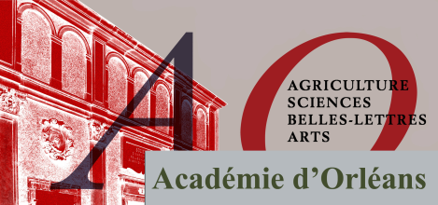
Jeudi 4 février 2021
Paolo Uccello ou la perspective dans tous ses états

Daniel Locker

Paolo di Dono, dit Paolo Uccello, est né à Pratovecchio en 1397 et y décède en 1475. Son père exerçait la profession de barbier-chirurgien. Dès l'âge de dix ans, en 1407, il entre comme apprenti dans l’atelier du sculpteur Lorenzo Ghiberti (1378-1455) qui travaille sur les portes du Baptistère Saint-Jean de Florence et y reste jusqu’en 1414. Il y fait la connaissance d'artistes de renom tels que Masolino, Masaccio, Donatello et y reçoit une formation de peintre, de sculpteur, d’orfèvre et d’architecte. En 1424 il rejoint la Compagnie des peintres de San Luca et réalise vers 1450 son œuvre la plus célèbre : trois tableaux de vastes dimensions (182 × 320 cm) représentant la Bataille de San Romano qui opposa en 1432 Florence et Sienne. Les tableaux sont actuellement dispersés entre le Louvre (Paris), la National Gallery (Londres) et la Galerie des Offices (Florence).
Tout au long de sa vie, il fait de ses recherches sur la perspective une vraie passion allant parfois jusqu'à l’obsession. Giorgio Vasari lui reproche même très sévèrement son obstination dans ce domaine : « Paolo Uccello aurait été le peintre le plus élégant et le plus original depuis Giotto, s'il avait consacré aux figures d'hommes et aux animaux le temps qu'il perdit dans ses recherches sur la perspective. ».
En 1452 (à 55 ans) il épouse Tommasa di Benedetto Malifici qui lui donnera un fils et une fille. Il continue à produire plusieurs oeuvres dans la décennie 1460- 1470 avec notamment pour les plus célèbres : Le Miracle de l’Hostie profanée (Urbino), La Thébaïde (Florence). Puis à partir de 1469, Paolo Uccello vit à Florence avec sa femme malade et y mènera une vie très recluse jusqu’à la fin de ses jours.
De nombreux historiens d’art n’ont pas apprécié son oeuvre ; d’après eux, ses personnages ne sont pas vivants et les chevaux semblent sortir d’une fête foraine. Ils dénigrent sa peinture mathématique. Mais il a eu des admirateurs parmi les cubistes et plusieurs poètes et écrivains, par exemple Tristan Tzara, Philippe Soupault, André Breton ou Antonin Artaud qui a même composé un poème pour Uccello, « son ami, sa chimère ».
J’essaierai de vous montrer en quoi cet artiste longtemps mésestimé, qui a su combiner la tradition décorative gothique et l’innovation scientifique de la perspective, est peut-être l’un des plus grands peintres de la Première Renaissance.

